Fala brodinho, tudo certo. Sobre o site, vamos lá
1 – você poderia customizar a logomarca, melhorar ela. Além disso, quem sabe diminuir o espaço dela no site para não ficar sobrando os espaços laterais como está agora.
2 – acho que para começo de conversa, podemos colocar as sequintes sessões
- política
- tecnologia
- bem viver
- meio ambiente
- opinião
Além disso tem que ter um espaço para um link do canal do youtube A Fim de Papo
Sobre o layout, tire os títulos das matérias de dentro das fotos.
Não sei se tem jeito de fazer algo parecido com o uol, que tem a foto, o título embaixo e um espaço para matérias relacionadas ao tema logo depois.
Assim ó
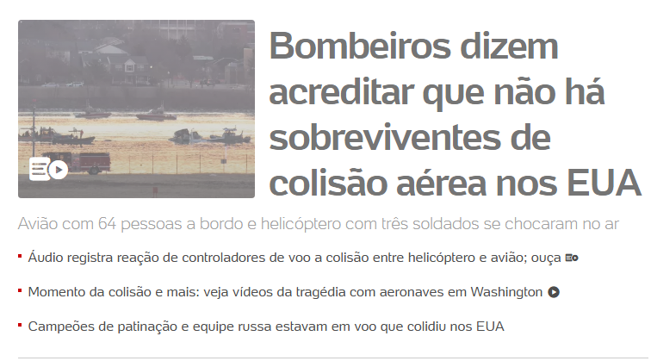
No modelo atual, são quatro fotos de destaque de manchetes principais. Não precisa ter 4 destaques de manchete, como está agora, uma só basta. Aí como te mostrei anteriormente, um espaço para matérias relacionadas (suítes)
Aí como vai ficar uma foto apenas de manchete principal, aquele espaço que sobra do lado direito, você pode colocar o link do canal do youtube a fim de papo em destaque
Sobre a sessão opinião, poderíamos fazer algo como no uol também, quem sabe pra ficar diferente, fazer na vertical, logo abaixo do link do canal do youtube. No uol tá assim ó
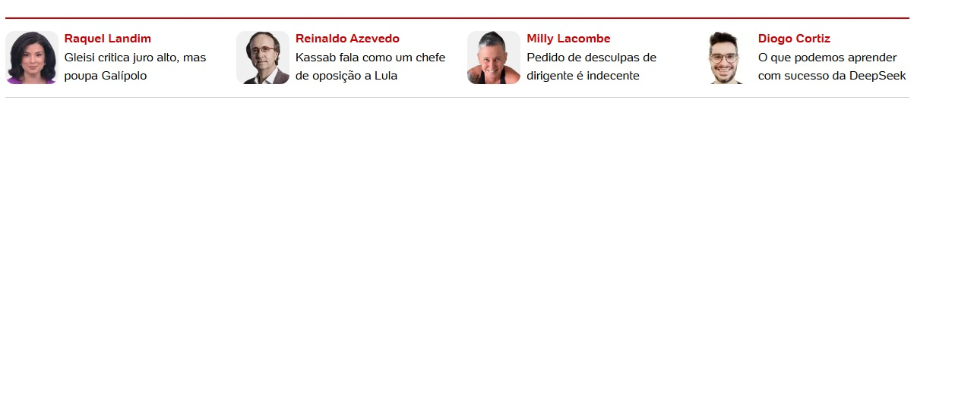
Sobre o endereço embaixo, coloca apenas o meu email a princípio ismaelfre@gmail.com para contato.
Nas redes coloca só instagram por enquanto e o link do canal a fim de papo.
Se não entendeu alguma coisa, só chamar

